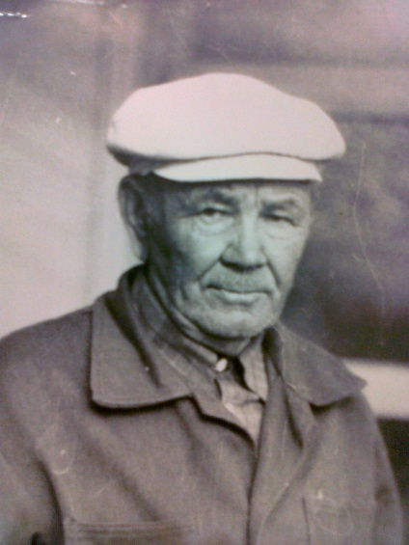В нашей семье есть тоже наш герой – это мой прадед Сувашбаев Ахметсафа Хайретдинович (24.03.1919 – 06.03.1982)

Сувашбаев Ахметсафа родился 24 марта 1919 года в селе Блявтамак Кувандыкского района Оренбургской области. Отца звали Сувашбаев Хайретдин, а мать – Хаспий.

Прадедушка был очень трудолюбивым – хорошим плотником и трактористом. В 1939 году моего прадеда призвали в ряды Красной армии, отслужив 2 года, ожидал демобилизацию, но началась Великая Отечественная Война.

И так… война застала его, когда он служил в армии. В одном из боев, он попал в окружение, а потом в плен. Все происходило на территории Украины. Ахметсафа и еще один боец вели бой, стреляя по наступающим немцам. Когда бой стих, оказалось что они остались одни. Стали пробираться к своим. На лесной дороге на них наткнулся мужик-хохол. Выслушав объяснения, что солдаты выбираются из окружения, что давно не ели, мужик пообещал привезти еду, велев пока спрятаться, но привел немцев. Так прадед попал в плен. Из военнопленных мусульман немцы стали набирать национальные легионы. Обучив их, направляли воевать против своих же. Мой прадед по национальности башкирин, он был очень светловолосым и с зелеными глазами, и попав в плен он назвался русским именем Алексей Суханов, чтобы не попасть в этот легион.

Сначала его определили батраком к венгерскому фермеру. Семья хозяев отнеслась к военнопленному доброжелательно. Нравилось им, что Ахметсафа очень много умеет по сельскому хозяйству, даже пытались женить его на своей дочери, но немцы забрали его опять в концлагерь. Работали на военном заводе.

Выжить в этом аду и спастись от голода Ахметсафе помогли его мастеровые руки. Он мастерил деревянные самодельные игрушки. За эти игрушки конвоиры приносили ему хлеб, курево…и только благодаря им он выжил в этом аду.

Потом было 9 мая, освобождение и долгая дорога домой, в несколько месяцев. Шли пешком через Румынию, Молдавию, Украину. Домой вернулся только в 1946г. В 1947 году женился на моей прабабушке, родили 5 детей, построил новый добротный дом, в котором и сейчас собираемся все мы – 11 внуков и 16 правнуков. В возрасте 63 лет моего прадеда не стало.

К сожалению прадедушка, не из тех, кто вернулся с орденами и медалями, но думаю, что быть героем на войне, не обязательно иметь определенные знаки отличия, а просто служить и выполнять свою задачу. Потому что теперь, спустя 80 лет после Великой победы, все те, кто были на поле боя, все герои. Я горжусь нашим прадедом!

Очерк подготовила Арсланова Зарина, ученица 1 «В» класса.